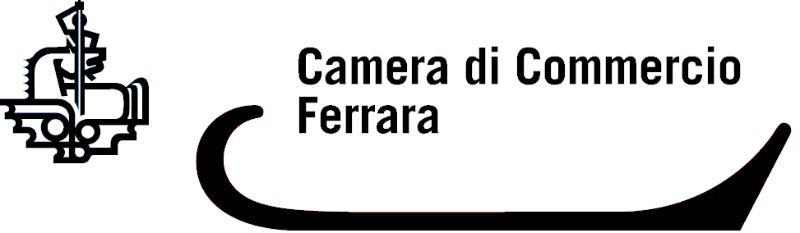 | Comunicato stampa n. 68  29 novembre 2016

ATTRATTIVITÀ: DALLA REGIONE 15 MILIONI DI EURO PER PROGETTI INNOVATIVI DI RIQUALIFICAZIONE TURISTICA, COMMERCIALE E CULTURALE
Se ne parlerà in Camera di commercio giovedì 1 dicembre, a cominciare dalle ore 9.00

Quasi 15 milioni di euro per strutture ricettive rinnovate e nuovi musei d’impresa. E' quanto la Regione Emilia-Romagna stanzia per progetti innovativi di riqualificazione turistica, commerciale e culturale di imprese con un unico bando di incentivi alle aziende grazie alle risorse del Por Fesr 2014-2020 dedicate alla competitività delle imprese e del tessuto produttivo. A essere maggiormente premiate saranno le imprese in grado di creare nuova occupazione. Filo conduttore del bando (le domande dovranno essere presentate dal 10 gennaio al 28 febbraio) è l'innovazione, che richiama l'attenzione sulla necessità di intervenire riqualificando l'offerta turistica, commerciale e culturale, con anche effetti sull’attrattività del territorio, facendo leva sulla capacità di creare nuovo interesse per i prodotti esistenti e nuovi prodotti per una domanda in continua evoluzione.

Del bando e delle tante opportunità per le imprese ad esso correlate se ne parlerà nella sala Conferenze della Camera di commercio, a partire dalle ore 9.00, giovedì 1 dicembre. Dopo i saluti del presidente dell’Ente di Largo Castello, Paolo Govoni, e dell’assessore al Lavoro, allo Sviluppo Territoriale e alle Attività Produttive del Comune di Ferrara, Caterina Ferri, toccherà a Roberto Ricci Mingani, dirigente Servizio Qualificazione delle imprese della Regione Emilia Romagna, illustrare le tre misure di sostegno previste: una per il settore turistico ricettivo (7,5 milioni), per progetti sulla ricettività, in particolare alberghiera e all’aria aperta; la seconda per gli esercizi commerciali (4 milioni), per progetti sulle attività al dettaglio, soprattutto nei centri storici; la terza per il settore cultura (2,891 milioni), rivolta a progetti relativi a luoghi adibiti a rappresentazioni cinematografiche, teatrali e musicali. Nell’ambito di quest’ultima misura, per la prima volta sarà finanziata anche la nascita dei musei d’impresa, intesi come quei percorsi o spazi-mostra voluti dalle aziende per trasmettere il valore della cultura produttiva dell’Emilia-Romagna e in grado di creare anche una ricaduta economica sul territorio.

Ma non finisce qui: dalla Camera di commercio fino a 6.000 euro a fondo perduto per la scrittura e la candidatura del progetto sul bando della Regione. Tra le voci di spesa ammesse dall’Ente di Largo Castello, l'analisi del contesto e check-up dei fabbisogni dell'impresa; lo sviluppo dell'idea progettuale e la verifica della sua fattibilità e sostenibilità; la revisione, la gestione e il monitoraggio del progetto; la verifica dei parametri di affidabilità economico-finanziaria dell’impresa; la ricerca partner. La valutazione positiva del progetto da parte della Regione sarà condizione necessaria per l’erogazione del contributo della Camera di commercio.

Per maggiori informazioni: ufficio Marketing del territorio della Camera di Commercio (tel. 0532/783820; e-mail: promozione@fe.camcom.it), che invita le imprese anche a consultare con attenzione il sito www.fe.camcom.it.

Riferimento per i Media:
Camera di Commercio di Ferrara Ufficio Stampa
E-mail: stampa@fe.camcom.it Tel: 0532 783.921 – 914 – 802

